MG3531 |  | Спортивное оборудование Бревно тройное
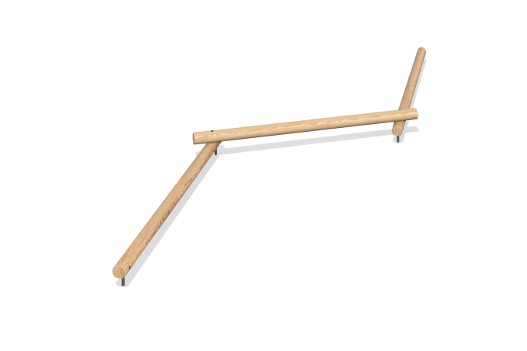

Размеры, мм: | 2190x7530x610 | Вес, кг: | 0
Характеристики материалов
Материалы: дерево хвойных пород, металл.
Комплектация: опорный столб - 4 шт.,бревна - 3 шт., комплект крепежа - 1 шт.
Спортивный элемент выполнен из 4 опорных столбов и бревен для лазания. Бревна и опорные стойки выполнены из оцилиндрованный брус лиственницы диаметром 140 мм.
В комплексе используется крепеж из нержавеющей стали. Выступающие части резьбовых соединений и открытые части труб закрыты пластиковыми заглушками.
Покрытие элементов:
- металл - порошковый цинкогрунт, порошковая краска;
- брус - грунтовка лессирующая, водно-дисперсионный лак.

